KINO Zvole KINO Zvole KINO Zvole KINO Zvole KINO Zvole

Letní kino

KINO Zvole KINO Zvole KINO Zvole KINO Zvole KINO Zvole

Letní kino

KINO Zvole KINO Zvole KINO Zvole KINO Zvole KINO Zvole

Letní kino

Spolek Zvolská čtyřka ve spolupráci s Biografem Láska
Vás srdečně zvou na rodinný animovaný film

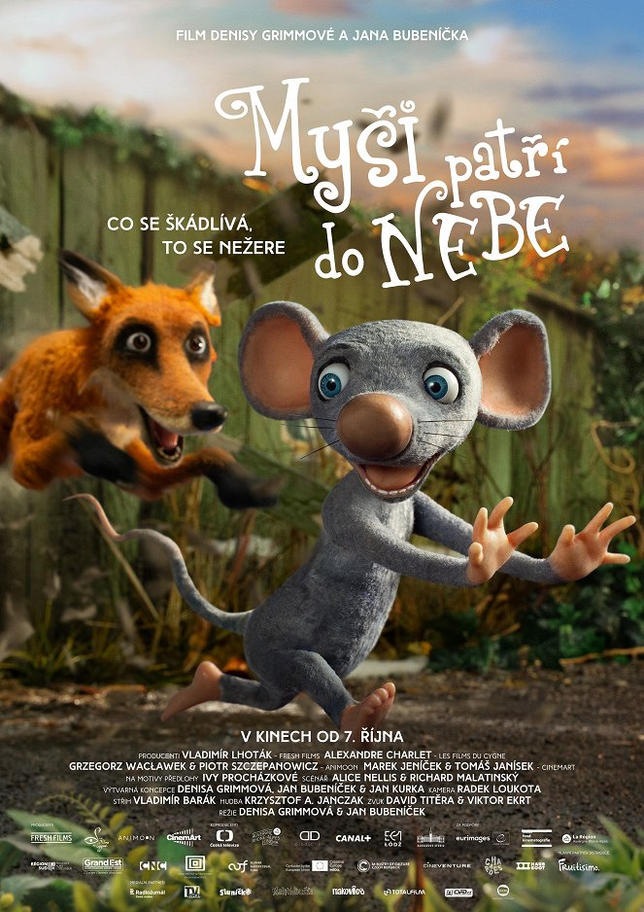
KINO Zvole KINO Zvole KINO Zvole KINO Zvole KINO Zvole

Letní kino

Kino se uskuteční v sobotu 21. května 2022 v 16.00 hod.
v sále Komunitního centra ve Zvoli.

Vstupné: dospělí – 80 Kč, děti – 40 Kč. Kinokavárna otevřena od 15:30…

Těšíme se na Vás.
KIole

Letní kino

